
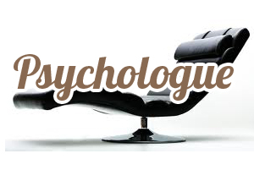
Psychologue

Présentation du métier

Dans ce travail, on écoute et observe les individus. Le psychologue détecte les troubles du comportement et les problèmes d'adaptation, son but est de les résoudre. Il y a plusieurs types de psychologie : psycho-sociologie, psychologie du travail et psychologue clinicien.

Le psychologue doit savoir aider les individus et faire en sorte que la personne ne rechute pas, il doit savoir les aider à sortir du trou noir dans lequel la personne s'est mise. Il doit s'assurer que la personne retrouve un peu la joie de vivre et qu'il y a aucun danger. Il doit résoudre des difficultés d'ordre moral, relatives au psychisme et à l'esprit.

Ce métier s'exerce à l'intérieur, dans un cabinet ou au sein d'une institution.

En contact avec un public souvent en proie à des difficultés morales ou psychiques, le psychologue doit être doté d'une grande capacité d'écoute. Pour cela, il doit aimer les autres et avoir envie de les aider. Même si cela se travaille, le psychologue doit posséder une capacité naturelle à faire parler les gens. Pour cela, le sens de l'observation et de la relance sont des qualités indispensables pour exercer ce type de métier. D'autre part, le psychologue doit garder en toutes circonstances sa neutralité et son objectivité.

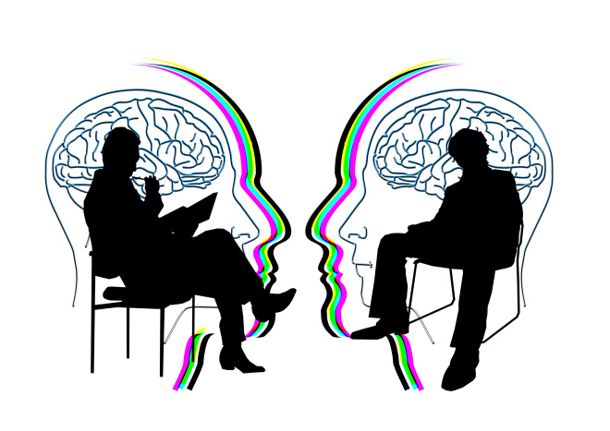
Études

Après un bac général :
5 ans pour obtenir un master en psychologie ou le diplôme de psychologue de l'EPP (École de psychologues praticiens)
Après avoir été employé, le psychologue peut ouvrir son propre cabinet.
Le salaire est de 1500€ au début.

